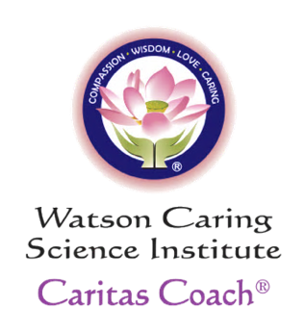
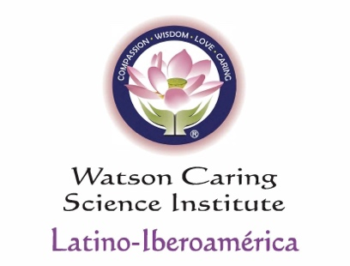

Boletín Informativo
Mayo del 2024

Conversatorio con Jean Watson
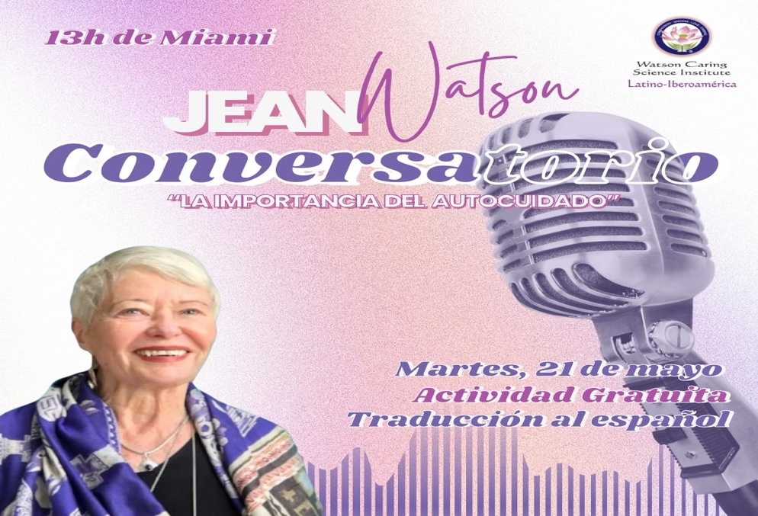
Martes 21 de mayo de 13:00 a 14:00 hora Miami o Florida, con traducción al español.

Webinar Internacional de la Ciencia del Cuidado Humano

“Alfabetización en la Ciencia del Cuidado”

11 y 12 de Setiembre de 2024
Sin cargo para los miembros La Vida
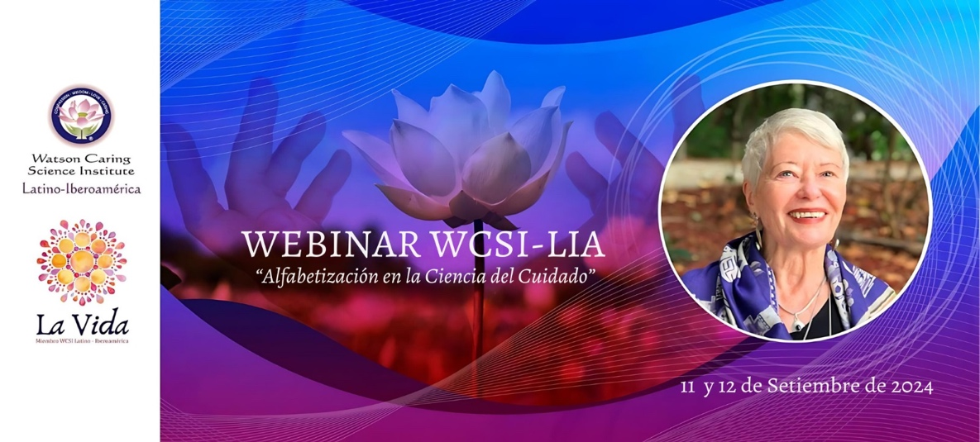

I thank you CCEP LIA, for being part of our Caritas Community! Blessings and joy"

Jean

